Квест-игра с родителями и их детьми «Дорожная безопасность»
Цель: собрания было систематизировать знания о правилах дорожного движения с целью профилактики детского дорожного травматизма, посредством участия в квест-игре.
Ход игры:
Ведущий: Добрый вечер уважаемые родители и дети! Ребята, в течении всей недели, в детском саду, вы изучали, и повторяли правила поведения на дорогах, изучали знаки дорожного движения. И сегодня мы для вас хотим провести удивительное и необычное путешествие, квест игру, по правилам дорожного движения. Но для этого надо пройти непростые испытания и проверить свои знания о правилах безопасности на дорогах. А в этом необычном путешествии вам помогут ваши родители.
Сначала мы с вами проведем небольшую разминку. Я задаю вопрос, если вы согласны, громко крикнете в ответ «Это я, это я, это все мои друзья». Если нет, тогда топайте ногами. Родители помогают.
- Кто из вас идёт вперёд только там, где переход?
- Кто вблизи проезжей части весело гоняет мячик?
- Кто из вас в вагоне тесном уступает старшим место?
- Знает кто, что красный свет, это значит, хода нет?
- Знает кто, что свет зелёный - означает, по дороге каждый смело пусть шагает?
- Кто бежит вперёд так скоро, что не видит светофора.
- Кто ГИБДД помогает, за порядком наблюдает. Молодцы!
Ведущий: Ребята, у меня на мольберте карта - маршрут, вы будете следовать четко по этапам указанные в карте. На этапах, за правильное выполненное задание вы будете получать часть пазла из которого соберете целую картину.
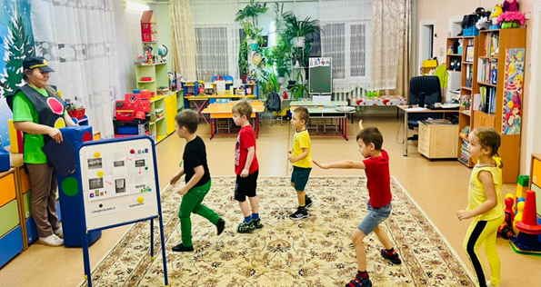

Задание 1. Ребята, сейчас мы с вами поиграем и проверим, как вы хорошо знаете Правила Дорожного Движения. Но сначала я вам загадаю загадку.
Я глазищами моргая
Неустанно день и ночь
Я машинам помогаю
И тебе хочу помощь
Дети (хором): Светофор!
Мы поиграем в игру называется она «Три огонька у светофора». Условия игры: я показываю вам зелёный кружок, вы шагаете на месте; красный – замерли; жёлтый – смотрим по сторонам. (Играем 2р.)
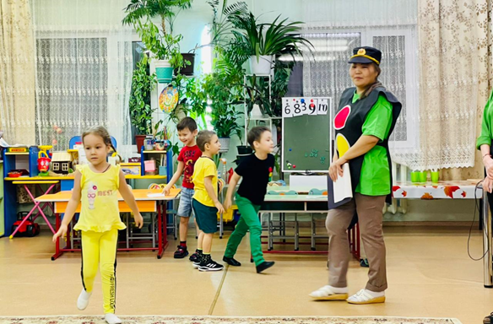
2. Задание. «Извилистая дорога»
Здравствуйте, ребята перед вами извилистая дорога вам необходимо проехать на машине объезжая конусы, которые встречаются вам на пути не задев их, вернуться обратно по внешней стороне, и передать эстафету следующему участнику. (Оцениваться будет не быстрота, а аккуратность и четкость проезда, не задев конусы) Молодцы!
3. Задание. «Собери знак»
Здравствуйте, ребята! Вы должны собрать дорожный знак и сказать как он называется. Молодцы, ребята! Справились с заданием.
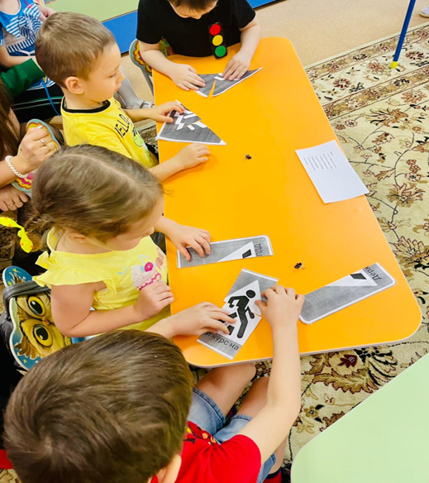
4. Задание. Чтобы двигаться вперед, срочно нужен переход. Вам необходимо выложить пешеходный переход из чёрных и белых полосок. (Учавствуют 3 ч.) А теперь поставьте правильный знак. Молодцы, ребята! 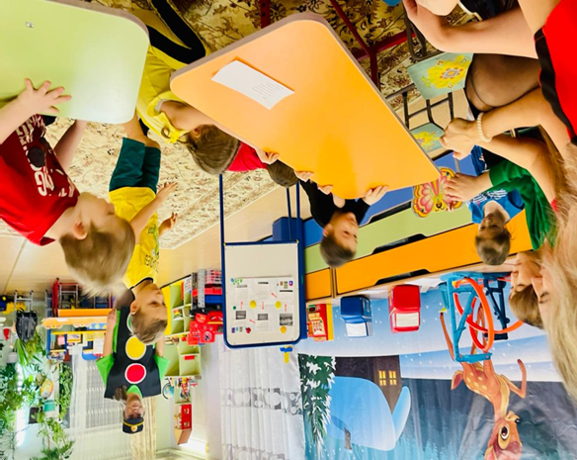
5. Задание Загадки
Ребята, вы знаете, что на улице встречаются не только светофоры, а еще многие другие дорожные знаки. Они рассказывают о том какова дорога, как надо ехать, что разрешается и чего нельзя делать. Каждый знак имеет свое название и установлен в таком месте, где он необходим. Сейчас мы с вами поиграем в игру с дорожными знаками.
1.Я хочу спросить про знак.
Нарисован знак вот так,
В треугольнике ребята
Со всех ног бегут куда-то. Осторожно дети
2. Этот знак совсем не сложный
Но зато такой надежный
Помогает он в пути
Нам дорогу перейти. Пешеходный переход
3. Где ведут ступеньки вниз,
Ты спускайся,не ленись.
Знать обязан пешеход:
Тут …. Подземный переход
4. Ездить на велосипеде
Любят взрослые и дети.
С этим знаком станет ясно,
Где кататься безопасно Велосипедная дорожка
5. В этом месте пешеход
Терпеливо транспорт ждет.
Он пешком устал шагать,
Хочет пассажиром стать. Место остановки автобуса
6 задание. Ребята, а вы знаете, что это такое? (Показывает жезл) Правильно, это – жезл, с его помощью инспектор может остановить нарушителя правил дорожного движения.
И Сейчас мы с вами поиграем в игру «Передай жезл». Пока извучит музыка вы передаете жезл правой рукой в левую сторону, как только музыка прерывается, тот, у кого оказывается жезл, поднимает его вверх и отгадывает загадку, которую загадывает ведущий.
1. Ты всегда замомни строго:
Не место для игры …. (Дорога)
2. Он укажет поворот
И подземный переход.
Без него нельзя никак!
Этот друг - …. (Дорожный знак)
3. Стой! Нельзя идти, опасно!
Если загорелся…. (Красный)
Светофор сигнал дает,
4. Что пора идти вперед.
И для нас препятствий нет,
Ведь горит…. (Зеленый свет)
Ведущий: Ребята, вы сегодня усвоили все правила движения и знаете все дорожные знаки, и в этом вам помогали ваши родители. И запомните, ребята, как запомнили это мы: что дорогу где попало вам переходить нельзя.

